Московский Авиационный Институт

(Национальный Исследовательский Университет)

Факультет информационных технологий и прикладной математики

Кафедра вычислительной математики и программирования

**Лабораторная работа №4 по курсу**

**«Операционные системы»**

Студент: Соколов Арсений Игоревич

Группа: М8О-207Б-21

Вариант: 17

Преподаватель: Миронов Евгений Сергеевич

Оценка: ___________

Дата: ___________

Подпись: ___________

Москва, 2022

**Содержание**

1. Репозиторий
2. Постановка задачи
3. Общие сведения о программе
4. Общий метод и алгоритм решения
5. Исходный код
6. Демонстрация работы программы
7. Выводы

**Репозиторий**

https://github.com/valerasaray/os

**Постановка задачи**

**Цель работы**

Приобретение практических навыков в управлении процессами в ОС, обеспечение обмена данных между процессами посредством каналов.

**Задание**

Составить и отладить программу на языке Си, осуществляющую работу с процессами и

взаимодействие между ними в одной из двух операционных систем. В результате работы

программа (основной процесс) должен создать для решение задачи один или несколько

дочерних процессов. Взаимодействие между процессами осуществляется через системные

сигналы/события и/или каналы (pipe).

Необходимо обрабатывать системные ошибки, которые могут возникнуть в результате работы.

**Группа вариантов 5**

Родительский процесс создает два дочерних процесса. Первой строкой пользователь в консоль родительского процесса вводит имя файла, которое будет использовано для открытия File с таким именем на запись для child1. Аналогично для второй строки и процесса child2. Родительский и дочерний процесс должны быть представлены разными программами. Родительский процесс принимает от пользователя строки произвольной длины и пересылает их в pipe1 или в pipe2 в зависимости от правила фильтрации. Процесс child1 и child2 производят работу над строками. Процессы пишут результаты своей работы в стандартный вывод.

**Вариант 17**

Правило фильтрации: строки длины больше 10 символов отправляются в pipe2, иначе в pipe1. Дочерние процессы удаляют все гласные из строк.

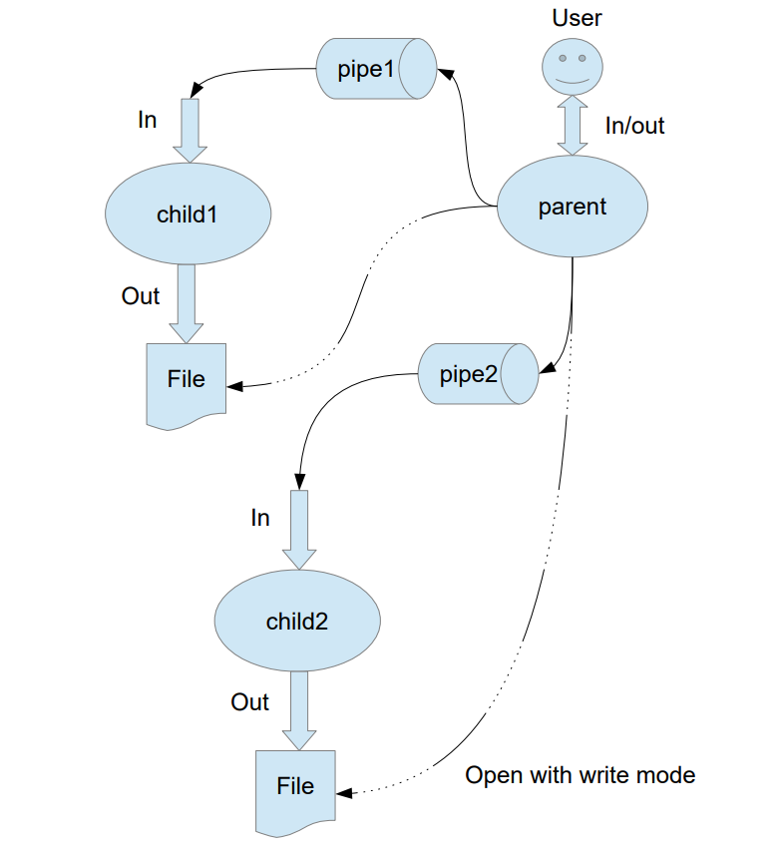

**Общие сведения о программе**

Программа компилируется из файла main.cpp, child.cpp.

**Общий метод и алгоритм решения**

Пользователь в консоль родительского процесса вводит имя файла, которое будет использовано для открытия файла с таким именем на запись для дочернего процесса. Аналогично для второй строки и второго дочернего процесса. Родительский процесс принимает от пользователя строки произвольной длины и пересылает строки длины больше 10 символов в pipe2, иначе в pipe1. Дочерние процессы удаляют все гласные из строк и пишут результаты своей работы в стандартный вывод. Управление доступам к общим ресурсам между несколькими ресурсами реализуем через механизм синхронизации с использованием семафора, изменяя его значение.

**Исходный код**

**main.cpp**

**#include <iostream>**

**#include <string>**

**#include <mutex>**

**#include <algorithm>**

**#include <unistd.h>**

**#include <sys/mman.h>**

**#include <sys/stat.h>**

**#include <semaphore.h>**

**#include <fcntl.h>**

**#include <errno.h>**

**#include <fstream>**

**#include <string.h>**

**using namespace std;**

**int main()**

**{**

**string current_str;**

**int child_tag;**

**fstream res_file;**

**string child1, child2;**

**cout << "Введите имя для первого дочернего файла: ";**

**cin >> child1;**

**cout << "Введите имя для второго дочернего файла: ";**

**cin >> child2;**

**shm_unlink("1.back");**

**shm_unlink("2.back");**

**sem_unlink("_sem1");**

**sem_unlink("_sem2");**

**sem_t *sem1 = sem_open("_sem1", O_CREAT, S_IWUSR | S_IRUSR | S_IRGRP | S_IROTH, 0);**

**sem_t *sem2 = sem_open("_sem2", O_CREAT, S_IWUSR | S_IRUSR | S_IRGRP | S_IROTH, 0);**

**int state = 0;**

**std::mutex mx;**

**mx.lock();**

**while (++state < 2) {**

**sem_post(sem1);**

**}**

**while (--state > 1) {**

**sem_wait(sem1);**

**}**

**mx.unlock();**

**state = 0;**

**mx.lock();**

**while (++state < 2) {**

**sem_post(sem2);**

**}**

**while (--state > 1) {**

**sem_wait(sem2);**

**}**

**mx.unlock();**

**pid_t f_id1 = fork();**

**if (f_id1 == -1)**

**{**

**cout << "Ошибка fork с кодом -1, возвращенным в родительском процессе, child1 не создан" << endl;**

**exit(EXIT_FAILURE);**

**}**

**else if (f_id1 == 0)**

**{**

**sem_close(sem1);**

**string child = child1;**

**execlp("./child", child.c_str(), "1.back", "_sem1", NULL);**

**perror("Ошибка execlp");**

**}**

**pid_t f_id2 = fork();**

**if (f_id2 == -1)**

**{**

**cout << "Ошибка fork с кодом -1, возвращенным в родительском процессе, child2 не создан" << endl;**

**exit(EXIT_FAILURE);**

**}**

**else if (f_id2 == 0)**

**{**

**sem_close(sem2);**

**string child = child2;**

**execlp("./child", child.c_str(), "2.back", "_sem2", NULL);**

**perror("Ошибка execlp");**

**}**

**else**

**{**

**while (getline(std::cin, current_str))**

**{**

**int s_size = current_str.size() + 1;**

**char *buffer = (char *) current_str.c_str();**

**if (current_str.size() <= 10)**

**{**

**int fd = shm_open("1.back", O_RDWR | O_CREAT, S_IWUSR | S_IRUSR | S_IRGRP | S_IROTH);**

**ftruncate(fd, s_size);**

**char *mapped = (char *) mmap(NULL, s_size, PROT_READ | PROT_WRITE, MAP_SHARED, fd, 0);**

**memset(mapped, '\0', s_size);**

**sprintf(mapped, "%s", buffer);**

**munmap(mapped, s_size);**

**close(fd);**

**sem_wait(sem1);**

**}**

**else**

**{**

**int fd = shm_open("2.back", O_RDWR | O_CREAT, S_IWUSR | S_IRUSR | S_IRGRP | S_IROTH);**

**ftruncate(fd, s_size);**

**char *mapped = (char *) mmap(NULL, s_size, PROT_READ | PROT_WRITE, MAP_SHARED, fd, 0);**

**memset(mapped, '\0', s_size);**

**sprintf(mapped, "%s", buffer);**

**munmap(mapped, s_size);**

**close(fd);**

**sem_wait(sem2);**

**}**

**}**

**}**

**return 0;**

**}**

**child.cpp**

**#include <iostream>**

**#include <string>**

**#include <algorithm>**

**#include <unistd.h>**

**#include <sys/mman.h>**

**#include <sys/stat.h>**

**#include <semaphore.h>**

**#include <fcntl.h>**

**#include <errno.h>**

**#include <string.h>**

**#include <fstream>**

**#include <set>**

**using namespace std;**

**int main(int *argc*, char const \**argv*[])**

**{**

**char *semFile = (char *) *argv*[2];**

**sem_t *sem = sem_open(semFile, O_CREAT, S_IWUSR | S_IRUSR | S_IRGRP | S_IROTH, 0);**

**std::string vovels = "aoueiy";**

**std::set<char> volSet(vovels.begin(), vovels.end());**

**string filename = *argv*[0];**

**fstream cur_file;**

**cur_file.open(filename, fstream::in | fstream::out | fstream::app);**

**char *backfile = (char *) *argv*[1];**

**int state;**

**while (1)**

**{**

**sem_getvalue(sem, &state);**

**if (state == 0) {**

**int fd = shm_open(backfile, O_RDWR | O_CREAT, S_IWUSR | S_IRUSR | S_IRGRP | S_IROTH);**

**struct stat statBuf;**

**fstat(fd, &statBuf);**

**int size_of_str = statBuf.st_size;**

**ftruncate(fd, size_of_str);**

**char *mapped = (char *) mmap(NULL, size_of_str, PROT_READ | PROT_WRITE, MAP_SHARED, fd, 0);**

**std::string allocated = mapped;**

**string result_str;**

**for (int i = 0; i < size_of_str; i++) {**

**if (volSet.find(std::tolower(allocated[i])) == volSet.cend()) {**

**result_str.push_back(allocated[i]);**

**}**

**}**

**cur_file << result_str << endl;**

**close(fd);**

**munmap(mapped, sizeof(int));**

**sem_post(sem);**

**}**

**}**

**}**

**Демонстрация работы программы**

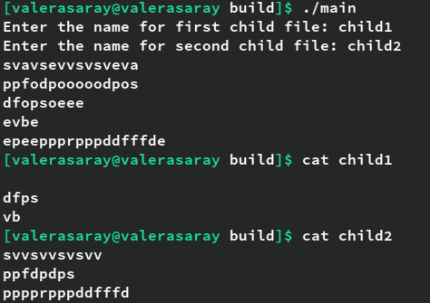

**Выводы**

В ходе выполнения лабораторной работы №4 я приобрел практические навыки в управлении процессами в ОС, и в обеспечении обмена данных между процессами посредством каналов с использованием семафоров.